**Setup Git**

**Command Prompt On Git**

1. 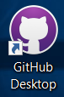 เปิด GitHub Desktop
2. เลือก Open in Command Prompt

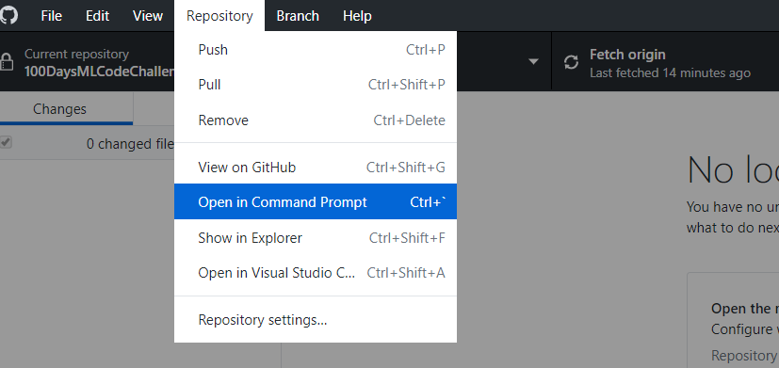

1. คำสั่งที่ใช้

* git status
* git stash
* dir
* git remote –v
* git pull upstream master
* git push

*** ในกรณีถาม Git User ให้ใส่ที่เราสมัครไว้

Setup Environments Anaconda for Windows

1. พิมพ์ ที่ค้นหา ‘anaconda’

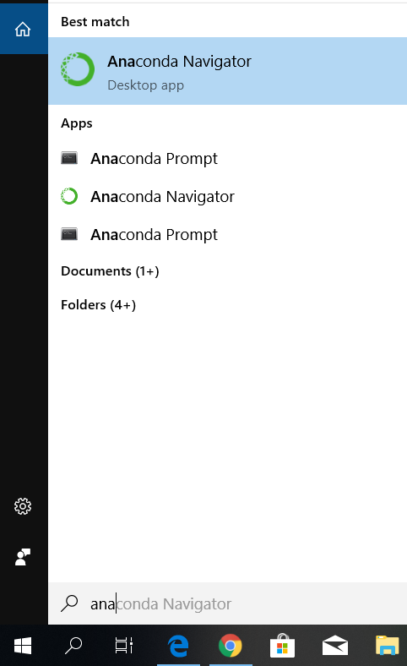

1. สร้าง Environments

* เลือก 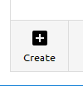

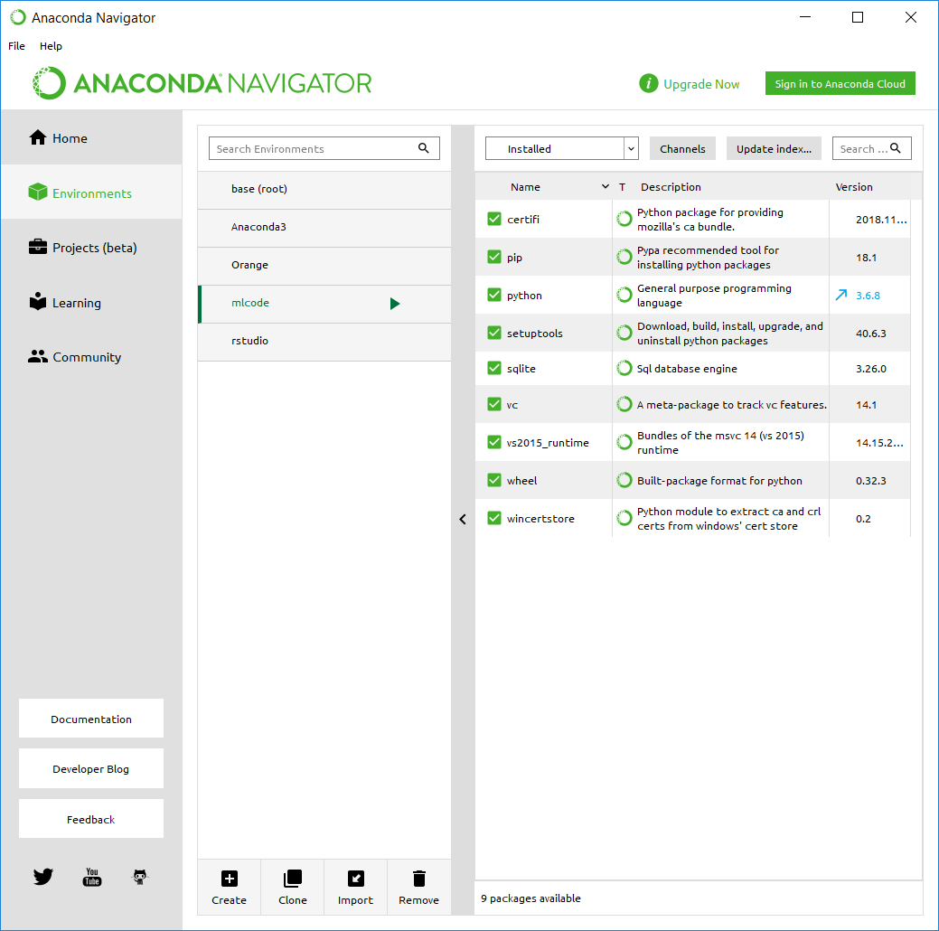

1. ใส่ชื่อ

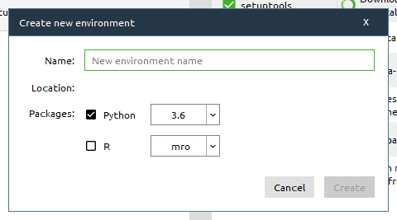

1. กดที่  เลือก Open Terminal

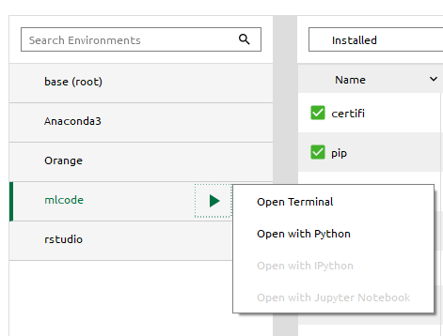

*#cp 874  
 ‘874’ : ‘cp874’,  
 ‘ibm874’ : ‘cp874’,  
 ‘iso_8859_11’: ‘cp874’,  
 ‘iso8859_11’ : ‘cp874’,  
 ‘windows_874’: ‘cp874’,*

https://medium.com/@winvinc/unknown-encoding-874-ec22cabb69b8